Engelsiz Üniversite Komisyonu Ruh Sağliği Çalişmalari Alt Komisyonu Üyesi Tarafindan Farkindalik Etkinliği Düzenlendi
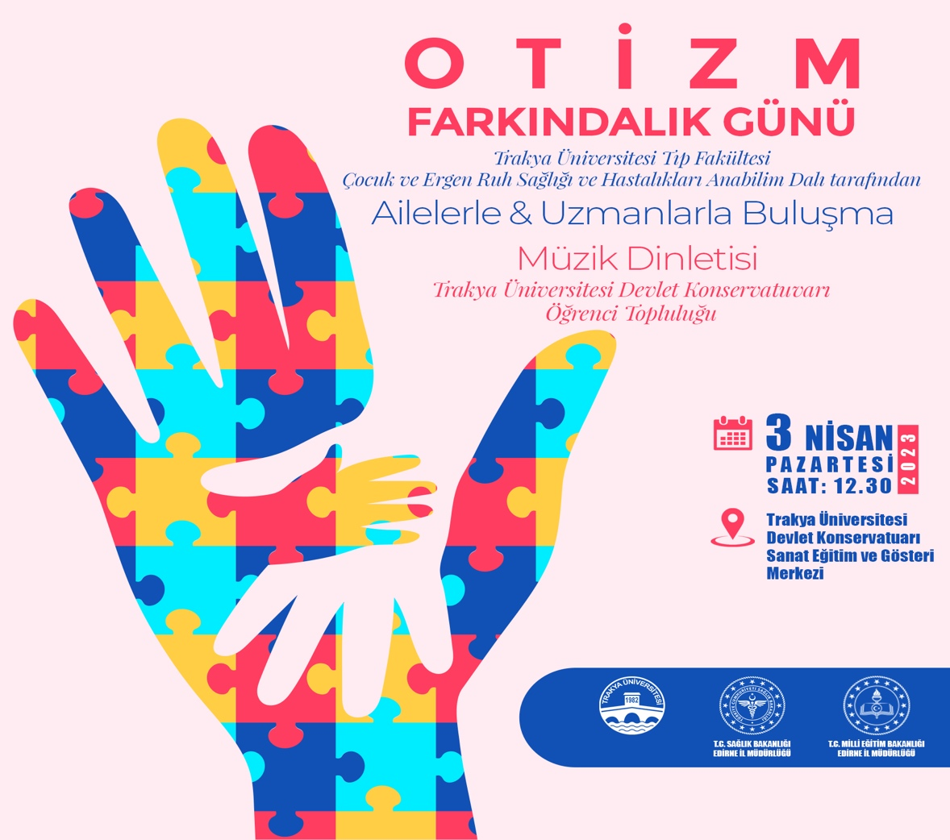

Engelsiz Üniversite Birimi Koordinatörü Prof. Dr. Selda ÇAĞLAR tarafından BM Engelli hakları Hakları Sözleşmesinin Türk Hukuku Mevzuatına getirdiği yenilikler semineri düzenledi.
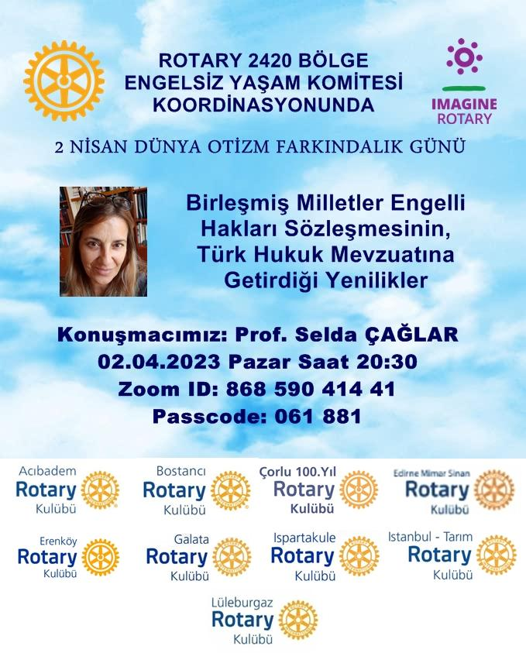

Engelsiz Üniversite Birimi Koordinatörü Prof. Dr. Selda ÇAĞLAR tarafından engelli hakları semineri verildi.

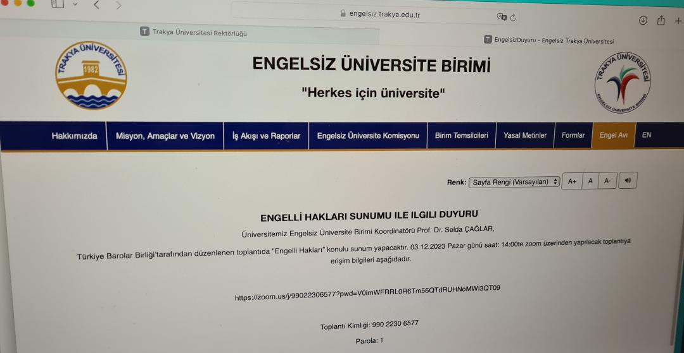

Herkes için spor topluluğu faaliyet göstermeye başladı

Engelsiz Üniversite Birim Temsilcileri Toplantısı yapıldı
